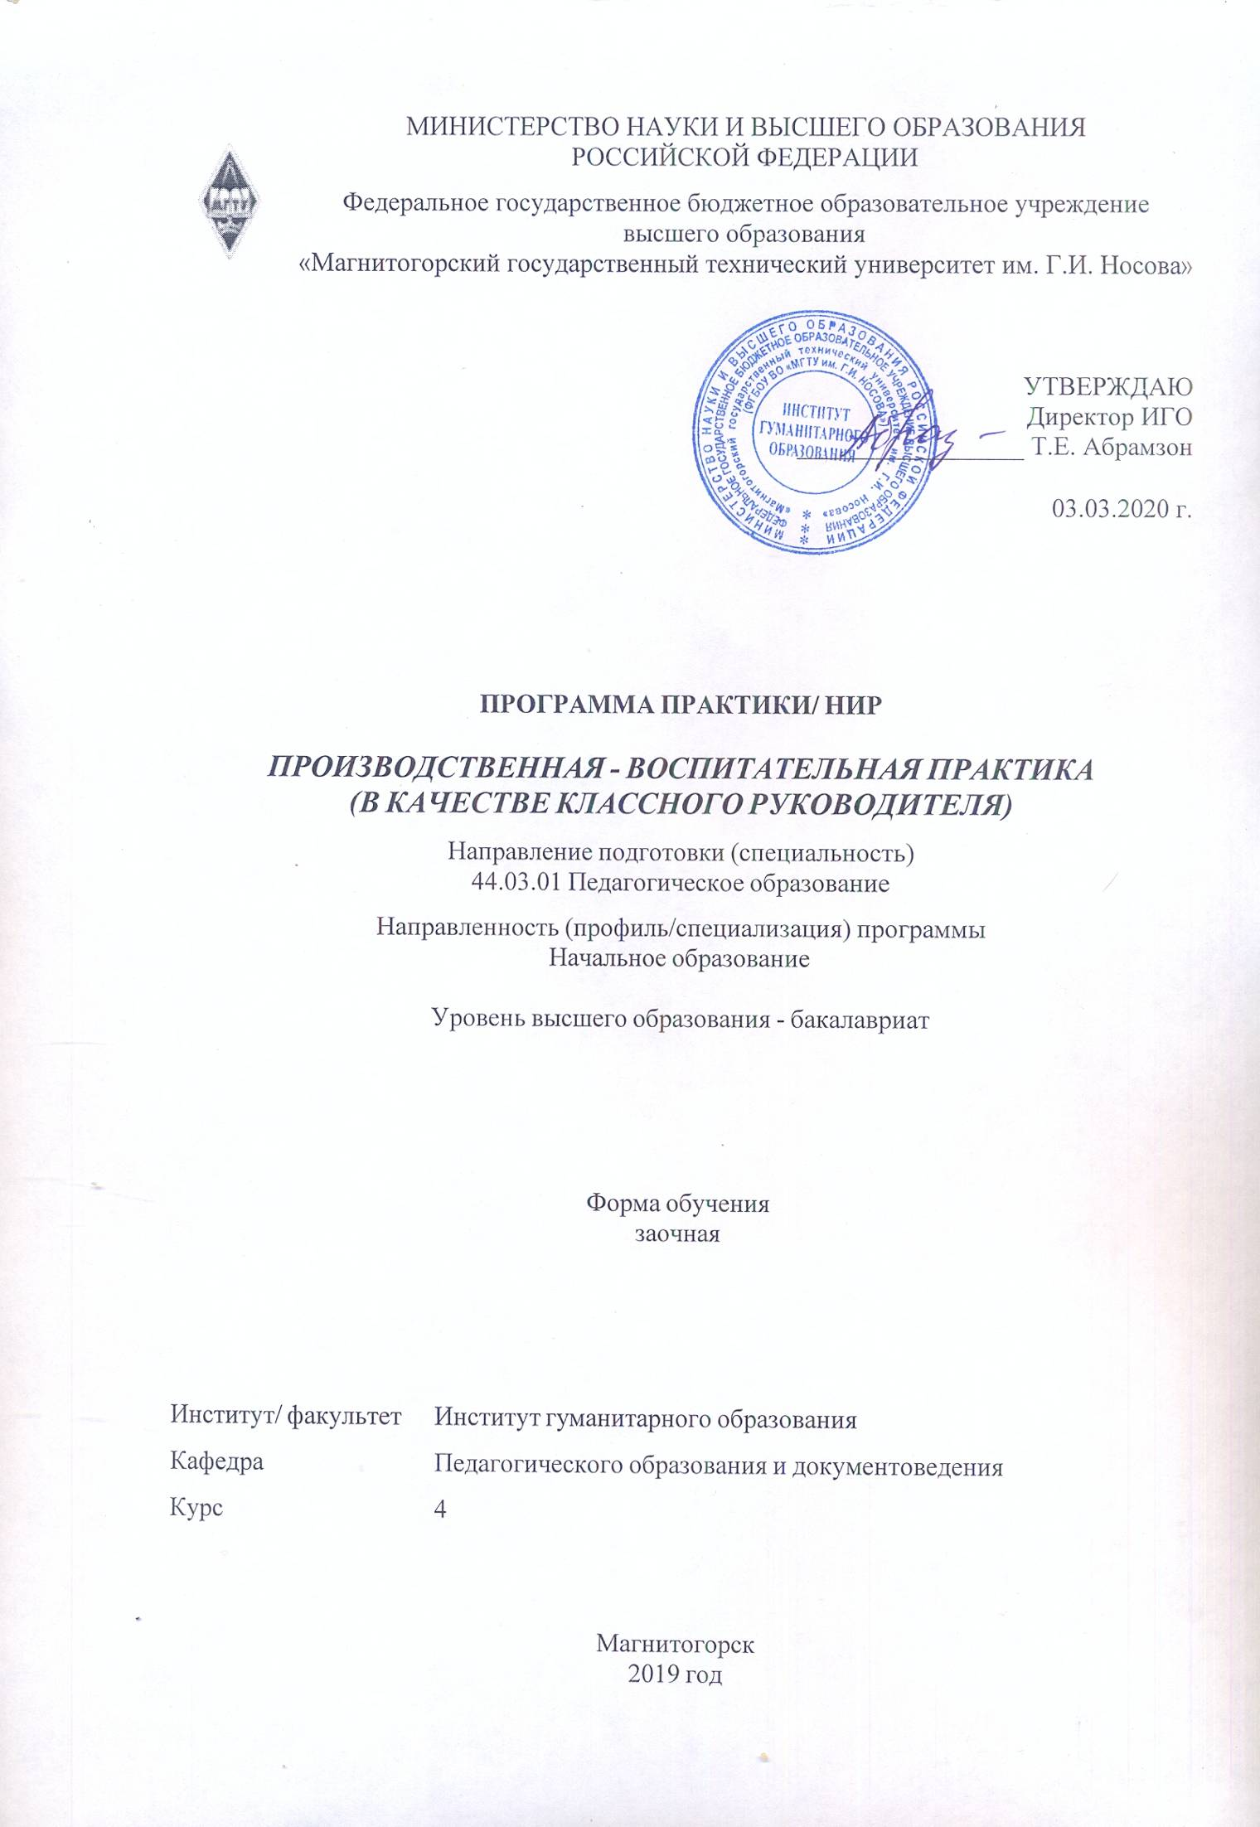
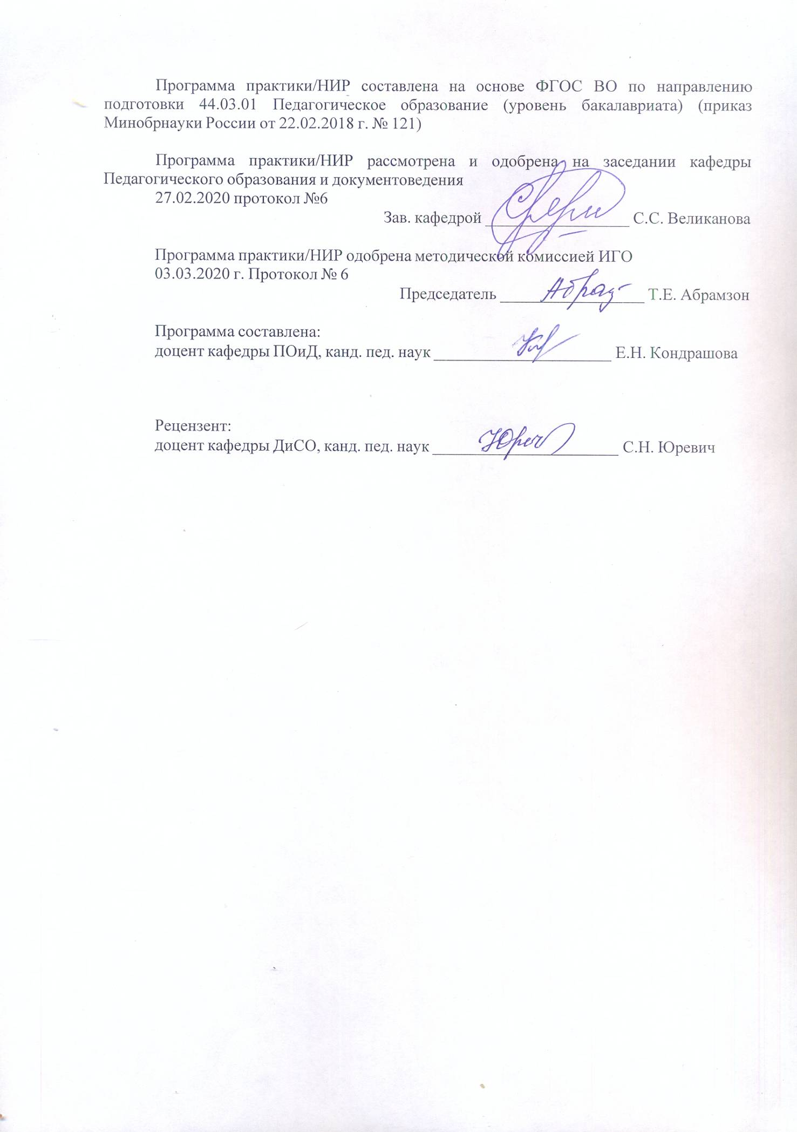
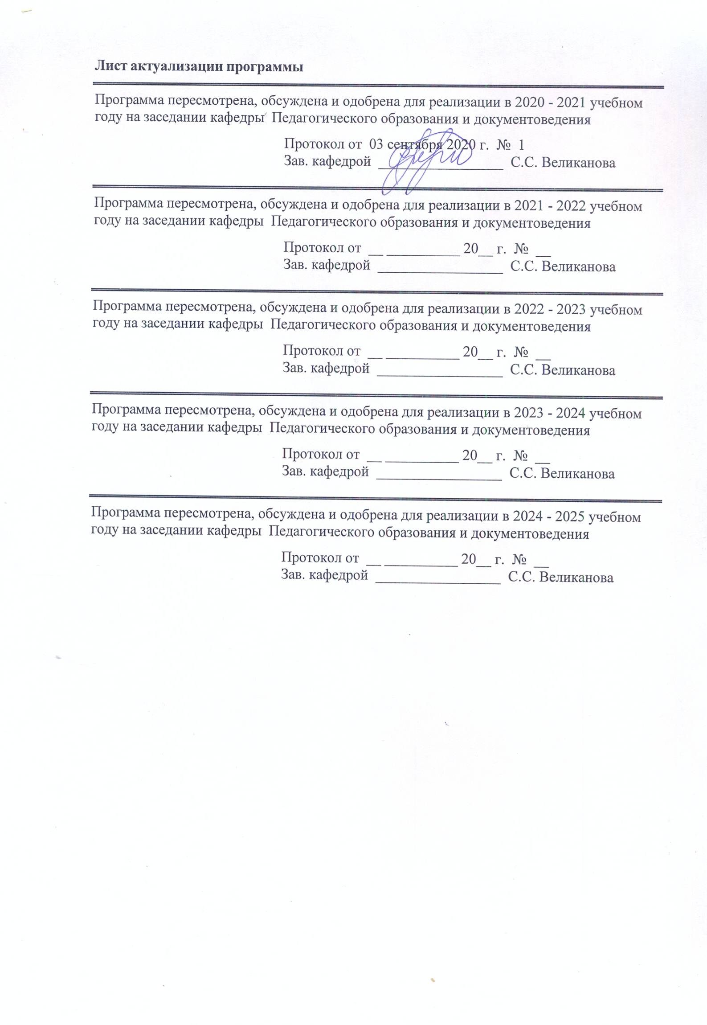

1 Цели практики/НИР
Целями производственной – воспитательной практики (в качестве классного руководителя) по направлению подготовки 44.03.01 Педагогическое образование являются формирование профессиональных компетенций в сфере воспитательной работы с обучающимися, отработка умений подготовки и проведения дел в классе в качестве классного руководителя, и способности организации сотрудничества обучающихся.

2 Задачи практики/НИР
Задачами производственной – воспитательной практики (в качестве классного руководителя) являются:
- ознакомление с системой работы классных руководителей в школе, организацией воспитательной деятельности на уровне класса;
- формирование навыков планирования, организации и проведения коллективных мероприятий воспитательного характера в классе с детьми и родителями, анализа и самоанализа деятельности;
- формирование профессионально-педагогических умений и навыков организации работы с обучающимися с учётом их возрастных и индивидуальных особенностей в процессе подготовки и проведения воспитательных мероприятий в качестве классного руководителя;
- овладение содержанием, различными методами и формами воспитательной работы в классе, охраны жизни и здоровья детей;
- воспитание любви к профессии учителя начальных классов, стремления к совершенствованию своих педагогических способностей и профессионально значимых качеств личности будущего учителя.
3 Место практики/НИР в структуре образовательной программы
Для прохождения практики/НИР необходимы знания (умения, владения), сформированные в результате изучения дисциплин/ практик:
Психология
Возрастная анатомия, физиология и гигиена
Учебная - ознакомительная практика
Теории и технологии взаимодействия участников образовательных отношений
Психолого-педагогическая диагностика
Проектирование образовательных программ
Педагогика
Нормативно-правовые и этические основы профессиональной деятельности
Методология научного исследования
Культура здорового образа жизни
Деловая коммуникация на русском языке
Безопасность жизнедеятельности
Учебная - общественно-педагогическая практика
Теория обучения детей младшего школьного возраста
Теоретические основы подготовки вожатого
Теоретические основы преподавания математики в начальной школе
Теоретические основы преподавания русского языка в начальной школе
Производственная - летняя педагогическая практика
Методика преподавания русского языка в начальной школе
Методика преподавания литературного чтения в начальной школе
Знания (умения, владения), полученные в процессе прохождения практики/НИР будут необходимы для изучения дисциплин/практик:
Учебная - первые дни ребенка в школе

Управление образовательными системами
Производственная – преддипломная практика
Производственная - педагогическая практика
Обучение и воспитание младших школьников с ОВЗ
История образования детей младшего школьного возраста
Учебная - практика пробных уроков
Теория воспитания детей младшего школьного возраста
Психология детства
Психологическое взаимодействие участников образовательного процесса
Основы здорового образа жизни младших школьников
Методика преподавания математики в начальной школе
Методика преподавания интегративного курса "Окружающий мир"
Методика воспитательной работы с младшими школьниками
4 Место проведения практики
Производственная – воспитательная практика (в качестве классного руководителя) проводится на базе школьных образовательных учреждений, по месту трудовой деятельности в образовательном учреждении или на выпускающей кафедре.
Способ проведения практики: стационарная
Практика осуществляется непрерывно
5 Компетенции обучающегося, формируемые в результате прохождения
практики/НИР и планируемые результаты обучения
В результате прохождения практики/НИР обучающийся должен обладать следующими компетенциями:
Код индикатора | Индикатор достижения компетенции
ОПК-7 Способен взаимодействовать с участниками образовательных отношений в рамках реализации образовательных программ
ОПК-7.1 | Применяет технологии взаимодействия участников образовательных отношений в образовательной деятельности в рамках реализации образовательных программ

6. Структура и содержание практики/НИР
Общая трудоемкость практики/НИР составляет 12 зачетных единиц 432 акад. часов, в том числе:
– контактная работа – 0,2 акад. часов:
– самостоятельная работа – 427,9 акад. часов;
– контроль – 3,9 акад. часов,
– в форме практической подготовки – 432 акад. часа.
№  п/п | Разделы (этапы) и содержание практики | Курс | Виды работ на практике,  включая самостоятельную работу | Код компетенции
Раздел I. Подготовительный этап
1. | 1. Установочная конференция.  2. Ознакомление с программой, задачами и организацией практики, сроками выполнения учебных заданий в период практики. | 4 | 1. Разработки тематического плана воспитательной работы по классам 1-4, составление плана-отчета по учебной работе.  2. Организационная работа студента-практиканта фиксируется в дневниках. | ОПК-7.1
1. | 1. Экскурсия по базовому учреждению осмотр, знакомство с принадлежностью, назначением и оснащением кабинетов.  2. Изучение особенностей воспитательной работы школы.  3. Ознакомление с нормативными документами | 4 | 1. Ознакомление с общеобразовательным учреждением  2. Записи в дневнике  3. Изучают медицинскую и педагогическую документацию, намечают план воспитательной работы на последующие недели. | ОПК-7.1
Раздел II. Основной этап практики
2. | 1неделя – пассивная.  Наблюдение и конспектирование студентами воспитательных мероприятий школы и учителя. | 4 | 1. Знакомство с контингентом детей.  2. Наблюдение и конспектирование студентами воспитательных мероприятий школы и учителя.  3. Проводят диагностику коллектива (оценивает психолог) | ОПК-7.1
2. | 2-8 неделя – основная.  1. На основе перспективного планирования студент разрабатывает и проводит 4 пробных воспитательных мероприятий для:  – 1 класса,  – 2 класса,  – 3 класса,  – 4 класса и одно внеклассное занятие по предмету (математики или русскому языку). | 4 | 1. Студенты наряду с 4 воспитательными мероприятиями проводят и внеклассное занятие по предмету в классе.  2. Вся работа студента-практиканта фиксируется учителем в дневнике практиканта.  3. Занятия студентов анализирует и оценивает методист и/или учитель. | ОПК-7.1
Раздел III. Итоговый этап практики
3. | 1. Составление отчетной документации.  2. В последний день практики в учреждении проводится совет, где анализируется работа студентов, вносятся замечания и предложения по организации практики.  3. Итоговая конференция | 4 | 1. Оформление итоговой документации.  2. Заслушиваются отчеты студентов и выставляется зачет с оценкой | ОПК-7.1

7 Оценочные средства для проведения промежуточной аттестации по практики/НИР
Представлены в приложении 1.
8 Учебно-методическое и информационное обеспечение практики/НИР
а) Основная литература:
1. Веденеева, О. А. Методическое обеспечение педагогической практики студентов вуза : учебное пособие / О. А. Веденеева, Л. И. Савва, Н. Я. Сайгушев ; МГТУ. - Магнитогорск : МГТУ, 2018. - 1 электрон. опт. диск (CD-ROM). - Загл. с титул. экрана. - URL: https://magtu.informsystema.ru/uploader/fileUpload?name=3742.pdf&show=dcatalogues/1/1527745/3742.pdf&view=true. - Макрообъект. - Текст : электронный. - Сведения доступны также на CD-ROM.
2. Исаева, И. Ю. Основы педагогики : учебное пособие / И. Ю. Исаева ; МГТУ. - Магнитогорск : МГТУ, 2016. - 1 электрон. опт. диск (CD-ROM). - Загл. с титул. экрана. - URL: https://magtu.informsystema.ru/uploader/fileUpload?name=2867.pdf&show=dcatalogues/1/1133867/2867.pdf&view=true. - Макрообъект. - Текст : электронный. - Сведения доступны также на CD-ROM.
3. Савва, Л. И. Педагогическая деятельность и общение : учебно-методическое пособие / Л. И. Савва, Е. А. Овсянникова ; МГТУ. - Магнитогорск : МГТУ, 2016. - 1 электрон. опт. диск (CD-ROM). - Загл. с титул. экрана. - URL: https://magtu.informsystema.ru/uploader/fileUpload?name=2358.pdf&show=dcatalogues/1/1130005/2358.pdf&view=true. - Макрообъект. - Текст : электронный. - Сведения доступны также на CD-ROM.

б) Дополнительная литература:
1. Гусева, Л. Г. Методика воспитательной работы в младших классах : учебное пособие / Л. Г. Гусева ; МГТУ. - Магнитогорск : МГТУ, 2016. - 1 электрон. опт. диск (CD-ROM). - Загл. с титул. экрана. - URL: https://magtu.informsystema.ru/uploader/fileUpload?name=2784.pdf&show=dcatalogues/1/1132930/2784.pdf&view=true. - Макрообъект. - Текст : электронный. - Сведения доступны также на CD-ROM.
2. Томчикова, С. Н. Основы педагогического мастерства : учебно-методическое пособие / С. Н. Томчикова ; МГТУ. - Магнитогорск : МГТУ, 2015. – 1 электрон. опт. диск (CD-ROM). - Загл. с титул. экрана. – URL: https://magtu.informsystema.ru/uploader/fileUpload?name=1295.pdf&show=dcatalogues/1/1123500/1295.pdf&view=true. - Макрообъект. - Текст : электронный. - Сведения доступны также на CD-ROM.
в) Методические указания:
1. Методические указания представлены в приложение 1-2.
2. Самостоятельная работа студентов вуза : практикум / составители: Т. Г. Неретина, Н. Р. Уразаева, Е. М. Разумова, Т. Ф. Орехова ; Магнитогорский гос. технический ун-т им. Г. И. Носова. - Магнитогорск : МГТУ им. Г. И. Носова, 2019. - 1 CD-ROM. - Загл. с титул. экрана. - URL: https://magtu.informsystema.ru/uploader/fileUpload?name=3816.pdf&show=dcatalogues/1/1530261/3816.pdf&view=true. - Макрообъект. - Текст : электронный. - Сведения доступны также на CD-ROM.
г) Программное обеспечение и Интернет-ресурсы:
Программное обеспечение
 | Наименование ПО |  |  | № договора |  |  | Срок действия лицензии
 | MS Windows 7 Professional (для классов) |  |  | Д-1227-18 от 08.10.2018 |  |  | 11.10.2021
 | MS Office 2007 Professional |  |  | № 135 от 17.09.2007 |  |  | бессрочно
 | FAR Manager |  |  | свободно распространяемое ПО |  |  | бессрочно
 | 7Zip |  |  | свободно распространяемое ПО |  |  | бессрочно
Профессиональные базы данных и информационные справочные системы
 | Название курса |  |  |  | Ссылка
 | Электронная база периодических изданий East View Information Services, ООО «ИВИС» |  |  |  | URL: https://dlib.eastview.com/
 | Национальная информационно-аналитическая система – Российский индекс научного цитирования (РИНЦ) |  |  |  | URL: https://elibrary.ru/project_risc.asp
 | Поисковая система Академия Google (Google Scholar) |  |  |  | URL: https://scholar.google.ru/
 | Информационная система - Единое окно доступа к информационным ресурсам |  |  |  | URL: http://window.edu.ru/
 | Российская Государственная библиотека. Каталоги |  |  |  | URL: https://www.rsl.ru/ru/4readers/catalogues/
 | Электронные ресурсы библиотеки МГТУ им. Г.И. Носова |  |  |  | URL: http://magtu.ru:8085/marcweb2/Default.asp
 | Университетская информационная система РОССИЯ |  |  |  | URL: https://uisrussia.msu.ru
 | Международная база полнотекстовых журналов Springer Journals |  |  |  | URL: http://link.springer.com/
 | Международная база справочных изданий по всем отраслям знаний SpringerReference |  |  |  | URL: http://www.springer.com/references
9 Материально-техническое обеспечение практики/НИР
Материально-техническое обеспечение школьных образовательных учреждений позволяет в полном объеме реализовать цели и задачи производственной – воспитательной практики и сформировать соответствующие компетенции.
Материально-техническое обеспечение кафедры включает:
Учебные аудитории для проведения групповых и индивидуальных консультаций, текущего контроля и промежуточной аттестации: стол компьютерный, стол письменный, стул офисный, документ-камера Epson, источник бесперебойного питания POWERCOMIMD-1500AP , камера высокого разрешения, компьютер персональный (тип6), проектор ViewSonicPJD7526W, спикерфон настольный Calisto-620 Plantronics, веб-камера LogiteachC920, система акустическая настольная, стереогарнитура (микрофон с шумоподавлением), экраннастенныйDigis Optimal-C MW DSOC-11032*2.
Помещения для самостоятельной работы обучающихся: персональные компьютеры с пакетом MS Office, выходом в Интернет и с доступом в электронную информационно-образовательную среду университета.
Помещение для хранения и профилактического обслуживания учебного оборудования: стеллажи для хранения учебно-наглядных пособий и учебно-методической документации.
Приложение 1

Оценочные средства для проведения промежуточной аттестации по производственной – воспитательной практике (в качестве классного руководителя)
Промежуточная аттестация по производственной практике имеет целью определить степень достижения запланированных результатов обучения и проводиться в форме зачета с оценкой.
Зачет с оценкой выставляется обучающемуся за подготовку и защиту отчета по практике. Подготовка отчета выполняется обучающимся самостоятельно под руководством преподавателя. При написании отчета обучающийся должен показать свое умение работать с нормативным материалом и литературными источниками, а также возможность систематизировать и анализировать фактический материал и самостоятельно творчески его осмысливать.
Содержание отчета определяется индивидуальным заданием, выданным руководителем практики. В процессе написания отчета обучающийся должен разобраться в теоретических вопросах избранной темы, самостоятельно проанализировать практический материал, разобрать и обосновать практические предложения.
Требования к структуре и содержанию отчета по производственной – воспитательной практике (в качестве классного руководителя) (отчетные документы):
1. Обязательной формой отчетности обучающегося по практике является письменный отчет (см. приложение).
2. Ведомость по практике с отзывом классного руководителя о качестве овладения студентом содержанием педагогической деятельности учителя начальных классов во всем многообразии его профессиональных функций по воспитательной работе. Ведомость должна быть подписана классным руководителем/учителем или заместителем директора по воспитательной работе, или директором школы и заверена круглой печатью (см. приложение).
3. Конспекты по одному из зачетных воспитательных мероприятий, проведенных в 1 классе, 2 классе, 3 классе, 4 классе в период практики и одного внеклассного занятия по предмету (математике или русскому языку).
4. Индивидуальное задание на практику:
Цель прохождения практики: формирование профессиональных компетенций в сфере воспитательной работы с обучающимися, отработка умений подготовки и проведения дел в классе в качестве классного руководителя, и способности организации сотрудничества обучающихся.

Задачи практики:
– ознакомление с программой, задачами и организацией практики;
– ознакомление с системой воспитательной работы образовательного учреждения (учебно-материальная база образовательного учреждения, деятельность педагогического коллектива, методических объединений),
– ознакомление с нормативными документами;
– посещение воспитательных мероприятий, проводимых учителем, педагогом-организатором, старшим вожатым, заместителем директора по воспитательной работе и другими практикантами (наблюдение и конспектирование мероприятий учителя и т.д.),
– проведение воспитательных мероприятий и внеклассного занятия по предмету (математики или русского языка);
– подготовка отчета по практике.
Вопросы, подлежащие изучению:
– проведение анализа нормативной базы деятельности организации;
– определение сроков выполнения заданий в период практики;
– анализ системы воспитательной работы образовательного учреждения,
- определение основных направлений деятельности организации и соотнесение их с содержанием производственной практики;
– анализ воспитательных мероприятий и внеклассного занятия, проводимых учителем, педагогом-организатором, старшим вожатым, заместителем директора по воспитательной работе и другими практикантами,
– проведение воспитательных мероприятий.
Планируемые результаты практики:
- подготовка выводов о воспитательной деятельности организаций, а также практических рекомендаций по совершенствованию организации практики;
- оценка качества управленческих решений;
- защита отчета по практике;

систематизация и обобщение материала для написания курсовой работы.
Готовый отчет сдается на проверку преподавателю. Преподаватель, проверив отчет, может возвратить его для доработки вместе с письменными замечаниями. Обучающийся должен устранить полученные замечания и публично защитить отчет.
Показатели и критерии оценивания:
По итогам промежуточной аттестации выставляются оценки «отлично», «хорошо», «удовлетворительно», «неудовлетворительно».
– на оценку «отлично» (5 баллов) – обучающийся представляет отчет, в котором в полном объеме раскрыто содержание задания; текст излагается последовательно и логично с применением актуальных нормативных документов; в отчете дана всесторонняя оценка практического материала; используется творческий подход к решению проблемы; сформулированы обоснованные выводы и предложения. Отчет соответствует предъявляемым требованиям к оформлению.
На публичной защите обучающийся демонстрирует системность и глубину знаний, полученных при прохождении практики; стилистически грамотно, логически правильно излагает ответы на вопросы; дает исчерпывающие ответы на дополнительные вопросы преподавателя; способен обобщить материал, сделать собственные выводы, выразить свое мнение, привести иллюстрирующие примеры.
– на оценку «хорошо» (4 балла) – обучающийся представляет отчет, в котором содержание раскрыто достаточно полно, материал излагается с применением актуальных нормативных документов, основные положения хорошо проанализированы, имеются выводы и предложения. Отчет в основном соответствует предъявляемым требованиям к оформлению.
На публичной защите обучающийся демонстрирует достаточную полноту знаний в объеме программы практики, при наличии лишь несущественных неточностей в изложении содержания основных и дополнительных ответов; владеет необходимой для ответа терминологией; недостаточно полно раскрывает сущность вопроса; отсутствуют иллюстрирующие примеры, обобщающее мнение студента недостаточно четко выражено.
– на оценку «удовлетворительно» (3 балла) – обучающийся представляет отчет, в котором содержание раскрыты слабо и в неполном объеме, выводы правильные, но предложения являются необоснованными. Материал излагается на основе неполного перечня нормативных документов. Имеются нарушения в оформлении отчета.
На публичной защите обучающийся демонстрирует недостаточно последовательные знания по вопросам программы практики; использует специальную терминологию, но допускает ошибки в определении основных понятий, которые затрудняется исправить самостоятельно; демонстрирует способность самостоятельно, но не глубоко, анализировать материал, раскрывает сущность решаемой проблемы только при наводящих вопросах преподавателя; отсутствуют иллюстрирующие примеры, отсутствуют выводы.
– на оценку «неудовлетворительно» (2 балла) – обучающийся представляет отчет, в котором содержание раскрыты слабо и в неполном объеме, выводы и предложения являются необоснованными. Материал излагается на основе неполного перечня нормативных документов. Имеются нарушения в оформлении отчета. Отчет с замечаниями преподавателя возвращается обучающемуся на доработку, и условно допускается до публичной защиты.
На публичной защите обучающийся демонстрирует фрагментарные знания в рамках программы практики; не владеет минимально необходимой терминологией; допускает грубые логические ошибки, отвечая на вопросы преподавателя, которые не может исправить самостоятельно.
– на оценку «неудовлетворительно» (1 балл) – обучающийся представляет отчет, в котором очень слабо рассмотрены практические вопросы задания, применяются старые нормативные документы и отчетность. Отчет выполнен с нарушениями основных требований к оформлению. Отчет с замечаниями преподавателя возвращается обучающемуся на доработку, и не допускается до публичной защиты.

ФГБОУ ВО «Магнитогорский государственный технический университет им. Г. И. Носова»
В помощь студенту по педпрактике
ВЕДОМОСТЬ ПО ПРОИЗВОДСТВЕННОЙ – ВОСПИТАТЕЛЬНОЙ ПРАКТИКЕ
(в качестве классного руководителя)
Студент_____________________________________________________________«__» курса, гр. ____________ института гуманитарного образования проходил производственную – практику пробных уроков с _____________________________________________________ в ____________________________________________________________________________
____________________________________________________________________.
(наименование образовательного учреждения)
Учитель _____________________________________________________________
Групповой методист Кондрашова Елена Николаевна
I. Учебная работа
1. Провел мероприятия на темы
1)________________________________________в классе __________оценка________
2)________________________________________в классе __________оценка________
3)________________________________________в классе __________оценка________
4)________________________________________в классе __________оценка________
5)________________________________________в классе __________оценка________
6)________________________________________в классе __________оценка________
7)________________________________________в классе __________оценка________
8)________________________________________в классе __________оценка________

II. Работа по психологии
________________________________________________________________________________________________________________________________________________________________________________________________________________________________________________________________________________________________________________________________________________________________________________________________________________________________________________________________________________________________________________________________________________________________________________________________________________________________________

Оценка _______________ Подпись преподавателя психологии _______________________
III. Заключение по воспитательной и внеклассной работе
_________________________________________________________________________________характер-ку пишет учитель на студента_____________________________ ________________________________________________________________________________________________________________________________________________________________________________________________________________________________________________________________________________________________________________________________________________________________________________________________________________________________________________________________________________________________________________________________________________________________________________________________________________________________________________________________________________________________________________________________________________________________________________________________________________________________________________________________________________________________________________________________________________________________________________________________________________________________________________________________________________________________________________________________________________________________________________________________________________________________________________________________________________________________________________________________________________________________________________________________________________________________________________________________________________________________________________________________________________________________________________________________________________________________________________________________________________________________________________________________________________________________________________________________________________________________________________________________________________________________________________________________________________________________________________________________________________________________________________________________________________________________________________________

Оценка ______________ Подпись учителя __________/____________________
(отлично, хорошо, удовлетворительно) (инициалы и фамилия)

Групповой руководитель-методист
от кафедры ____________/ ________________
(подпись) (инициалы и фамилия)

М. П.

ПИСЬМЕННЫЙ ОТЧЁТ
о прохождении производственной – воспитательной практики
(в качестве классного руководителя)
студента IV курса гр. _________
__________________________________________________
(ФИО полностью)

Письменный отчет студента-практиканта о прохождении практики может содержать ответы на нижеследующие вопросы.
Что нового я освоил(а) в период этой практики?
Какие методы и приемы чаще всего использовали для активизации учащихся?
Какие технологии активного обучения использовали на занятиях?
Как осуществляли идеи сотрудничества на мероприятиях и во внеурочное время?
Как часто использовали наглядность и ТСО?
Самые интересные творческие дела.
Какие задачи удалось решить успешно? (Что получилось лучше всего?)
Какие трудности возникли при подготовке и проведении воспитательных мероприятий по классам с 1-4?
Какие трудности возникли при подготовке и проведении воспитательной работы?
Какие недочеты обнаружил(а) в своей профессионально-педагогической подготовке?
Какие трудности возникли при работе с учителем, родителями? .
Мои педагогические выводы.
Мои предложения по организации и совершенствованию профессиональной подготовки и организации учебной практики организаторам практики и преподавателям.

